MATHEMATIQUES 3 PERIODES
PARTIE A

DATE : lundi 30 janvier 2023
Total :………… /50 points

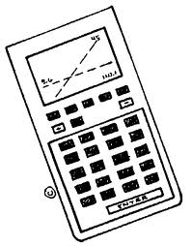
DUREE DE L’EXAMEN :
2 heures (120 minutes)

MATERIEL AUTORISE :
Examen sans support technologique

INSTRUCTIONS SPECIFIQUES :
- Il est indispensable que les réponses soient accompagnées des explications nécessaires à leur élaboration.
- Les réponses doivent mettre en évidence le raisonnement qui amène aux résultats ou solutions.
- Lorsque des graphes sont utilisés pour trouver une solution, la réponse doit inclure des esquisses de ceux-ci.
- Sauf indication contraire dans la question, la totalité des points ne pourra être attribuée à une réponse correcte en l’absence du raisonnement et des explications qui permettent d’arriver aux résultats ou solutions.
- Lorsqu’une réponse est incorrecte, une partie des points pourra cependant être attribuée lorsqu’une méthode appropriée et/ou une approche correcte ont été utilisée.

1) | Une fonction est définie par  $f\left(x\right)=k∙x^{2}-2x$ avec $k un nombre réel.$  Calculer $k$, afin que $f´\left(1\right)=4$. | 5  points
2) | Les courbes $C_{1 }$et $C_{2 }$ sont les graphiques d'une fonction et de sa dérivée. Déterminez et justifiez clairement quelle courbe est la fonction et laquelle est sa dérivée.  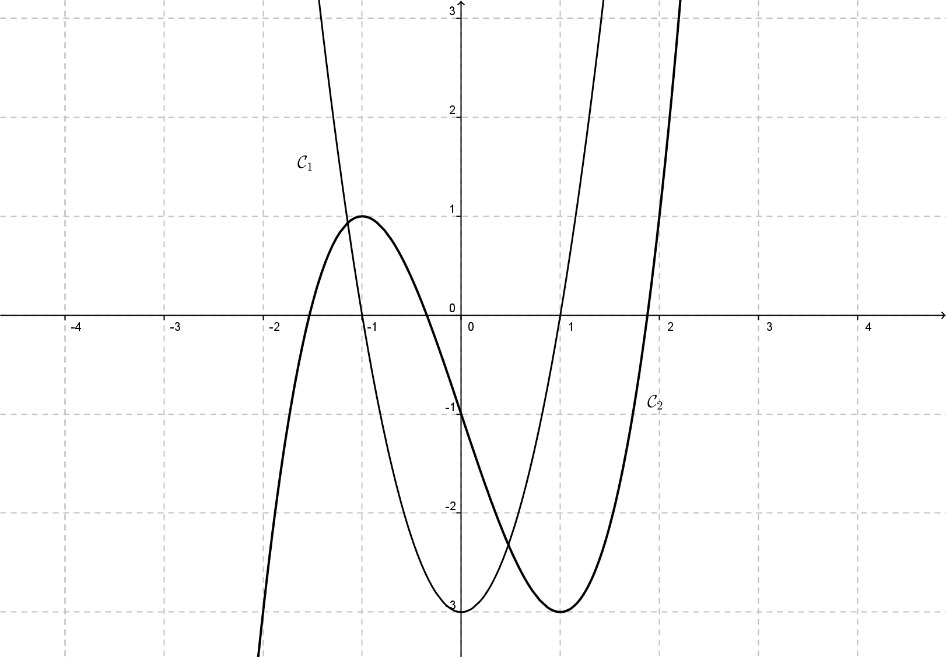 | 5 points
3) | Soit la fonction  $$f\left(x\right)=\frac{1}{3}x^{3}-3x^{2}-5x+6$$  Calculer l’équation de la tangente pour $x=0$. | 5 points
4) | Fais correspondre chacune des équations (A, B, C , D et E )  avec leurs graphes correspondants (1,2,3,4 et 5),  A: $y=2^{2x}$ B : $y=-2^{x}$ C: $y=\ln{x}$  D: $y=2^{-x+1}$ E :$y=\ln{(x}+2)$  1.) 2.)  3.) 4.)  5.) | 5 points
5) | 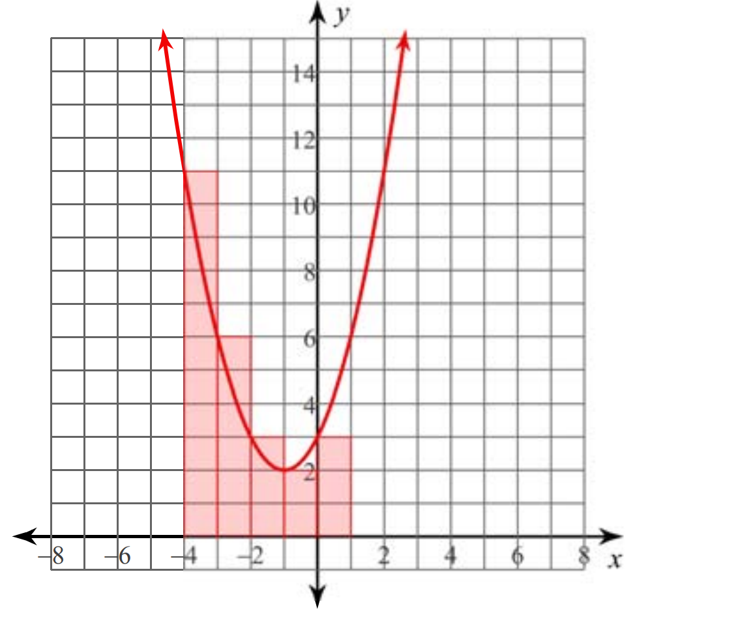  Voici la courbe de la fonction définie par :  $$f\left(x\right)=x^{2}+2x+3$$  Un étudiant veut trouver une approximation de :  $$\int_{-4}^{1}{f\left(x\right) dx}$$  - Expliquez, en vous référant au graphique, ce que signifie cette notation.  - À l'aide du graphique, estimez cette valeur par le calcul des rectangles rosés.  - Pensez-vous que cette estimation est au-dessus ou en dessous par rapport à la valeur réelle? Expliquez. | 5 points
6) | Marc et Jeff jouent 4 matchs de tennis l'un contre l'autre.  La probabilité que Marc gagne un match est de $\frac{1}{3} .$.  Les résultats de chaque match sont indépendants.  Calculez la probabilité que Marc gagne exactement un des 4 matchs. | 5 points
7) | Une enquête auprès de 80 élèves de S7 sur leur choix d'options a montré que :  - 20 ont choisi la physique.  - 33 ont choisi l'économie.  - 41 n'ont choisi ni la physique ni l'économie.  a) Représentez les résultats de cette enquête à l'aide d'un diagramme de Venn ou d'un tableau à double entrée.  b) Combien d'élèves ont choisi la physique ou l'économie ?  c) Un étudiant est interrogé au hasard. Sachant qu'il a choisi la physique, quelle est la probabilité qu'il ait également choisi l'économie ? | 5 points
8) | Lors du festival international du cerf-volant, un stand organise un concours pour gagner un cerf-volant.  Il y a 10 cartes face cachée sur la table, 7 sont rouges et 3 sont noires.  Il y a un dé à six faces à lancer.  Vous gagnez si vous choisissez une carte rouge et que vous lancez un 5.  ou si vous choisissez une carte noire et que vous lancez un nombre pair.  - a) Justifiez, par des calculs, avec laquelle de ces deux possibilités on a la plus grande probabilité de gagner.  - Détermine la probabilité de gagner le cerf-volant | 5 points
9) | 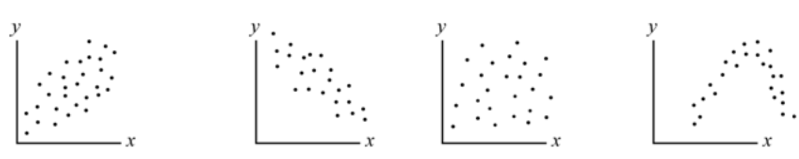  A B C D  - Expliquez laquelle ou lesquelles des figures parmi A B C et D représente(nt) une corrélation linéaire appropriée.  - Expliquez si le nuage de points B présente un coefficient de corrélation r positif ou négatif.  - Copiez le système de coordonnées illustré sur votre copie et dessinez-y un nuage de points (au moins 5 points) qui présente une corrélation linéaire avec le coefficient de corrélation r≈1. | 5 points
10) | Le nombre de coccinelles N(t) vivant sur un rosier en juin est donné par le modèle :  N(t) = 6.$e^{(ln\left(1.16\right)).t}$  Où t est le nombre de jours, t=0 étant le 1er juin.  - Combien de coccinelles y avait-il sur le buisson le 1er juin ?  - Réécrivez l'équation sous la forme :  N(t) = a. $b^{t}$  Le nombre de mouches vertes G(t) sur un même rosier est modélisé par l'équation suivante :  G(t)=1500.( ${0.68}^{t}$)  - La population de la mouche verte augmente-t-elle ou diminue-t-elle ?  - Donnez ce changement en pourcentage par jour. | 5 points

